**广州商学院**

**项 目 报 告**

|  |  |
| --- | --- |
| 课 程 名 称 | **以太坊前端开发** |
| 考 查 学 期 | **2024-2025学年第一学期** |
| 考 查 方 式 | **课程设计-仿站电商平台** |
| 姓 名 | **李林仪** |
| 学 号 | **202312060121** |
| 专 业 | **计算机科学与技术** |
| 成 绩 |  |
| 指 导 教 师 | **刘小健** |

**一、项目目的**

本项目旨在通过前端JavaScript实现一个仿站电商平台的用户交互效果。项目涵盖用户相关页面（如首页、登录、注册、个人中心、修改密码等）和商品相关页面（如商品列表、商品详情）。通过该项目，考查JavaScript语言的基本功及前后端交互能力，涉及技术栈包括JavaScript基础语法、页面异步请求、DOM操作等。

**二、项目仓库地址**

https://github.com/Sibyl-lily/-.git

**三、项目内容**

一、用户相关页面交互实现

1、完成用户注册静态页面，并实现用户注册交互效果。

2、完成用户登录静态页面，并实现用户登录交互效果。

3、完成首页静态页面，并实现用户首页交互效果。其中包含首页是否已经登录校验及效果展示，退出注销，及轮播图效果。

4、完成用户跟人中心静态页面，并实现用户个人中心交互效果，用户是否已经登录校验，用户未登录的跳转； 用户已登录用户信息的会回显，用户信息修改。

5、完成修改密码静态页面，并实现用户修改密码交互效果，用户是否已经登录校验，用户未登录的跳转；用户修改密码表单提交，数据不为空以及正则校验，两次密码一次性校验，修改成功/失败的展示。

二、商品相关交互实现

1、完成商品列表静态页面。

2、完成商品列表页数据展示，实现列表渲染展示。

3、完成列表页面中分页器的各种交互效果，包含：首页/上一页/下一页/尾页/跳转页按钮的点击分页渲染，切换一页显示条数的分页渲染。

4、完成商品详情静态页面。

5、商品详情页跳转及详情页展示，包含：在列表页中点击商品图片跳转对应商品详情页，详情页面的商品详情展示。

**四、项目步骤**

一、用户相关页面交互实现

1、完成用户注册静态页面，并实现用户注册交互效果。

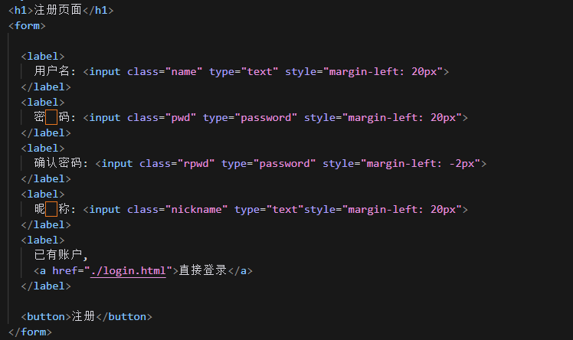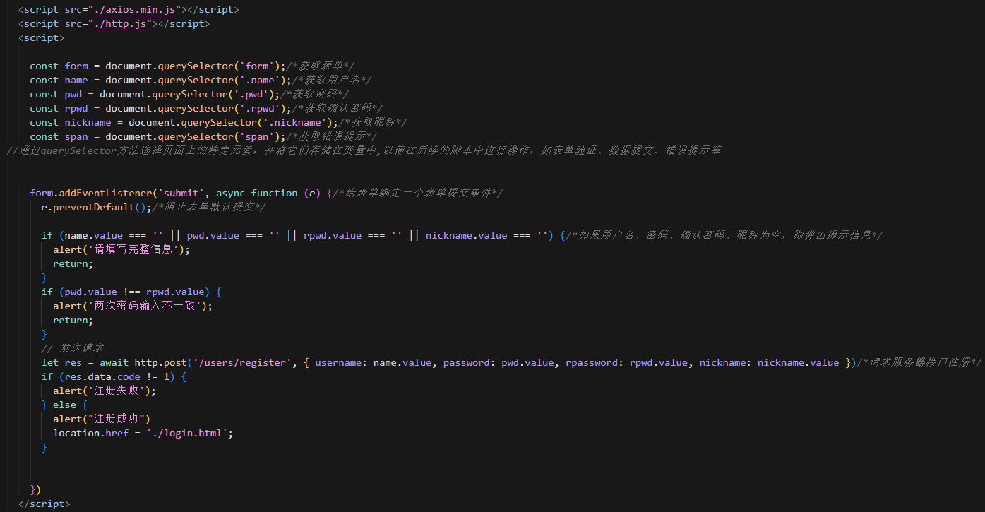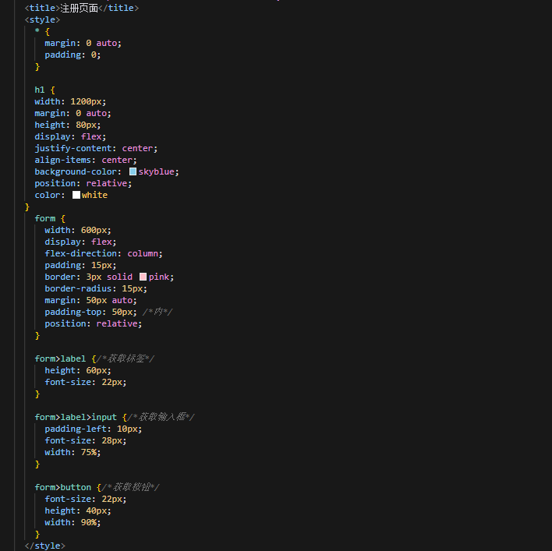

1. 完成用户登录静态页面，并实现用户登录交互效果。

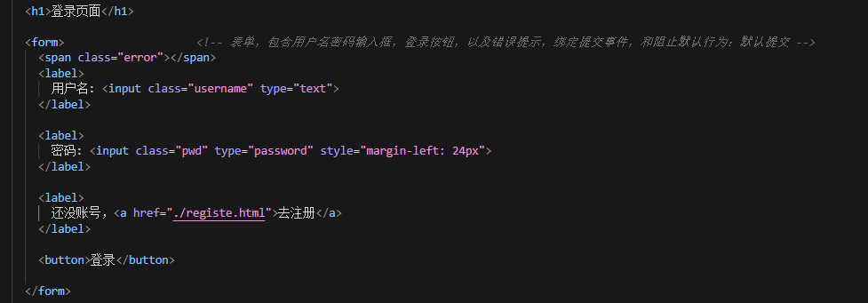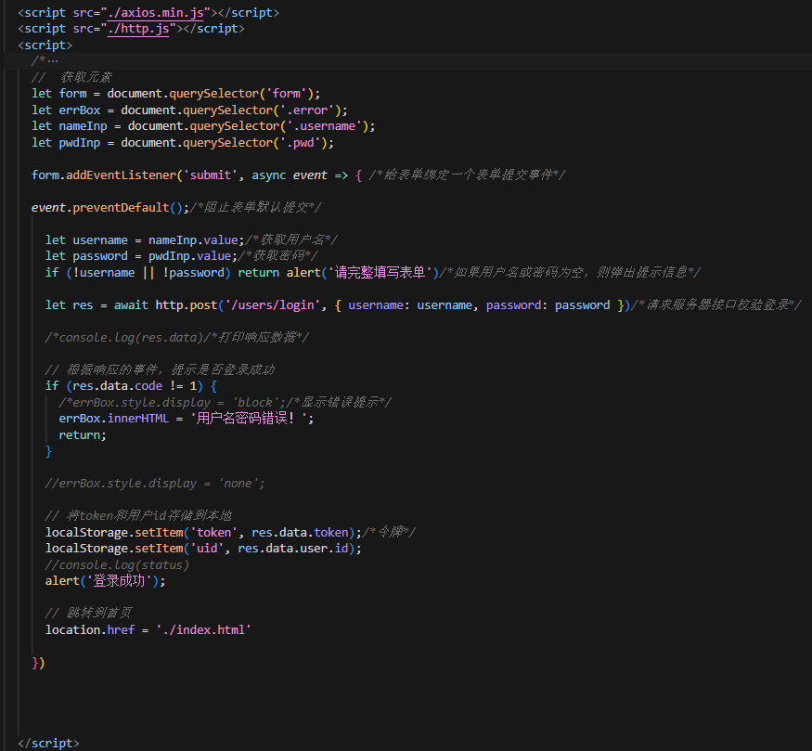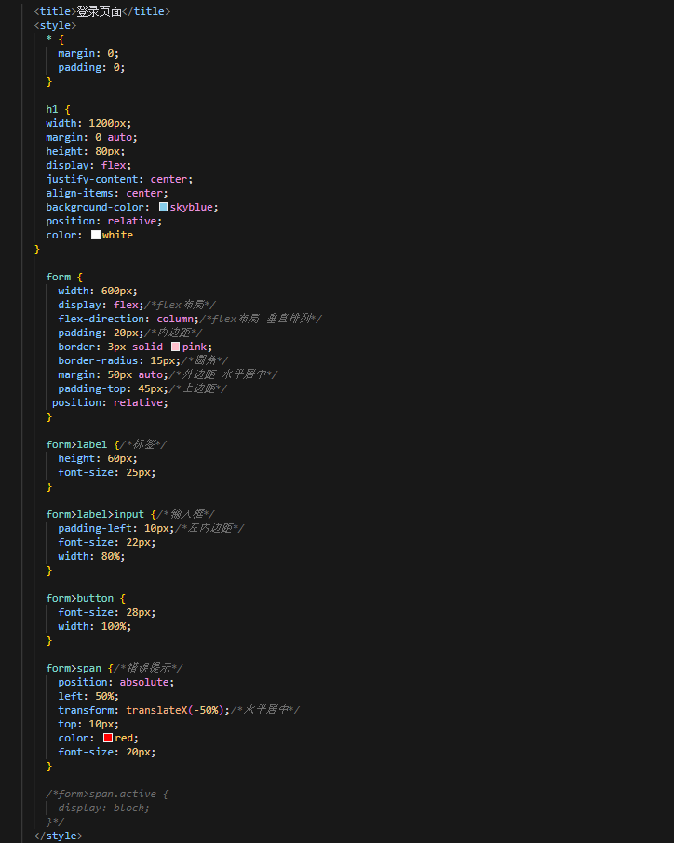

1. 完成首页静态页面，并实现用户首页交互效果。其中包含首页是否已经登录校验及效果展示，退出注销，及轮播图效果。

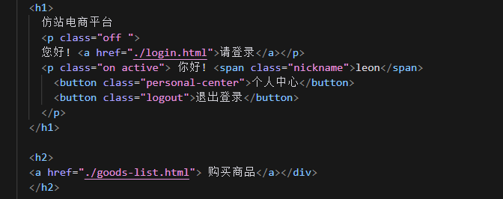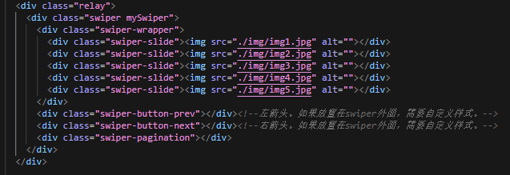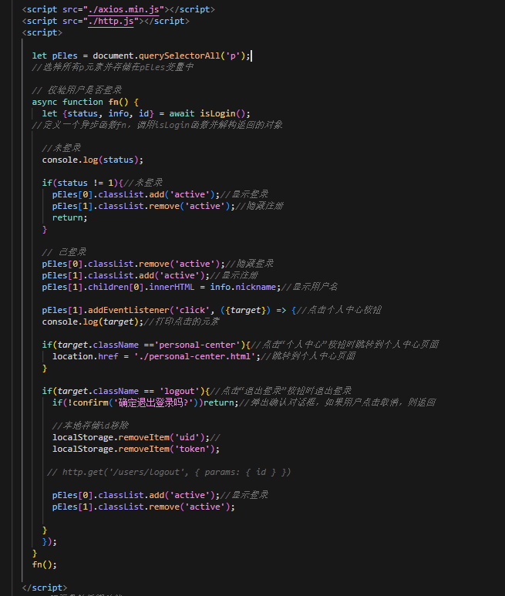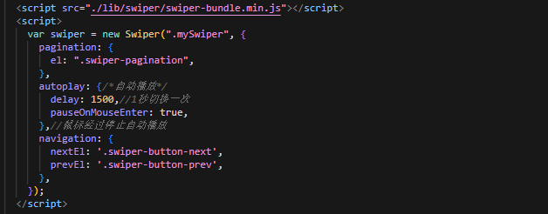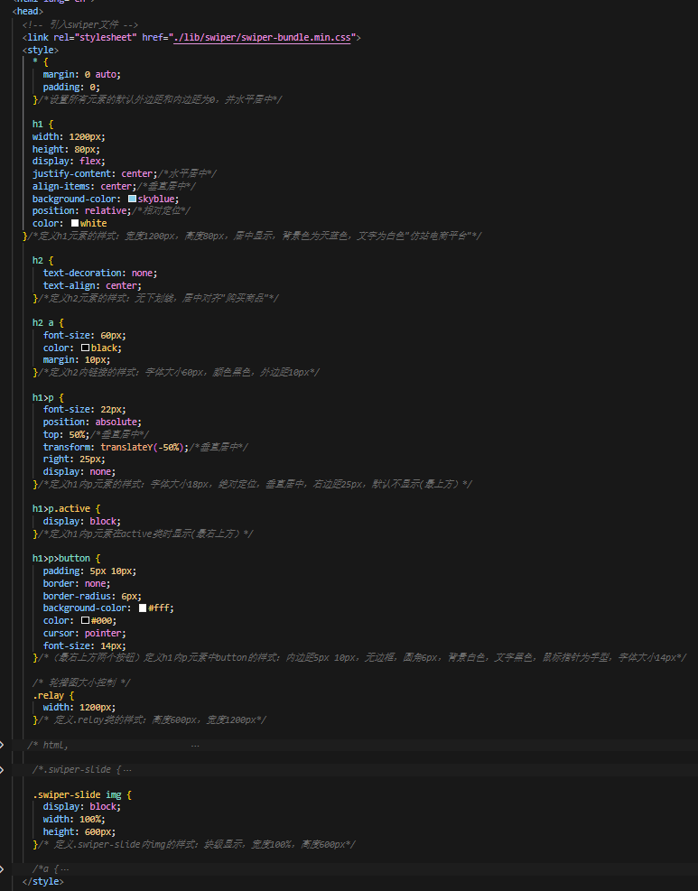

1. 完成用户跟人中心静态页面，并实现用户个人中心交互效果，用户是否已经登录校验，用户未登录的跳转； 用户已登录用户信息的会回显，用户信息修改。

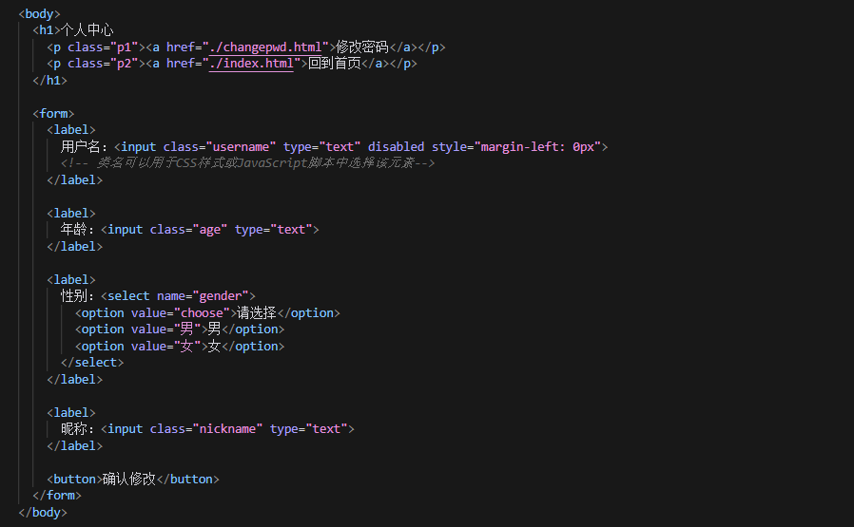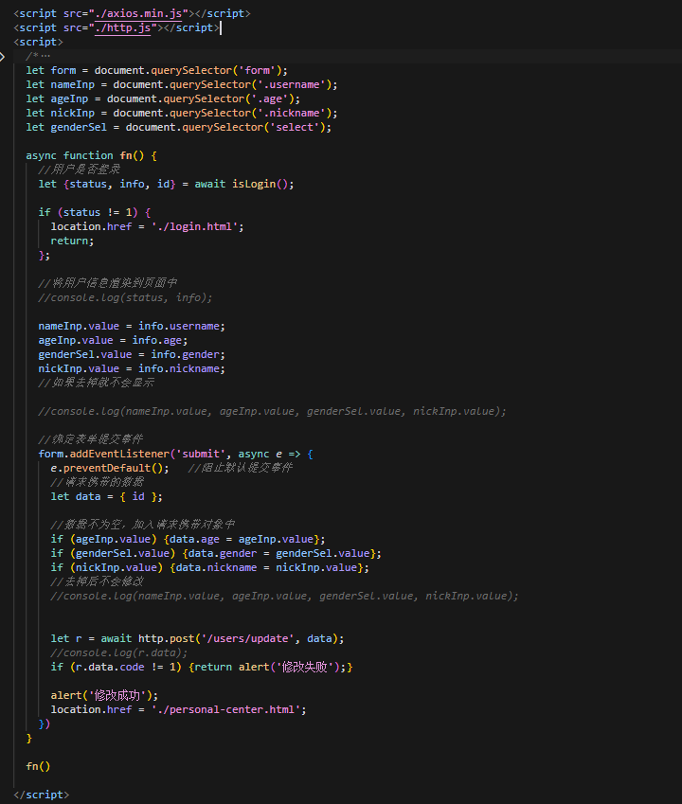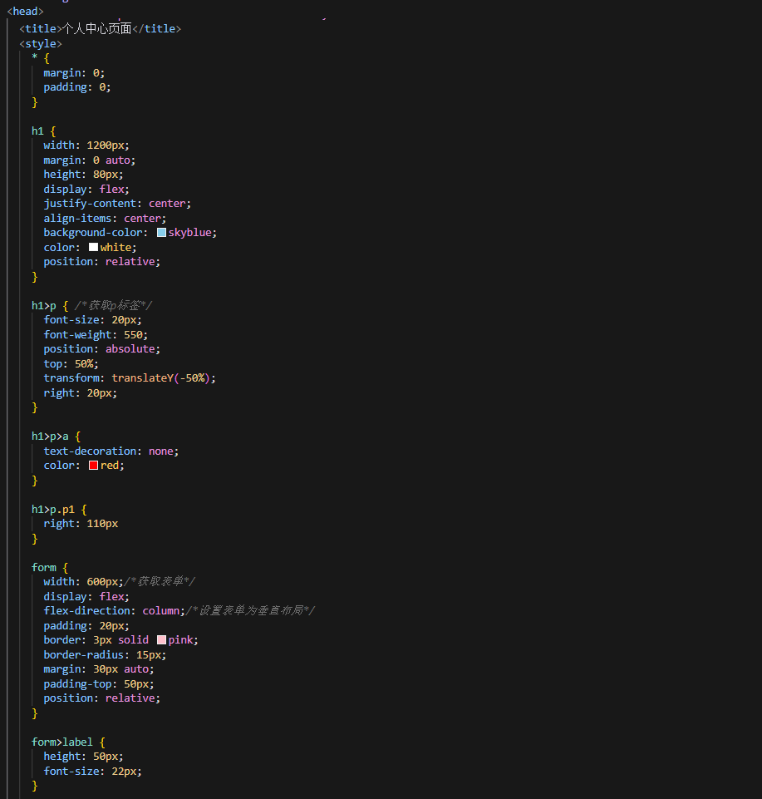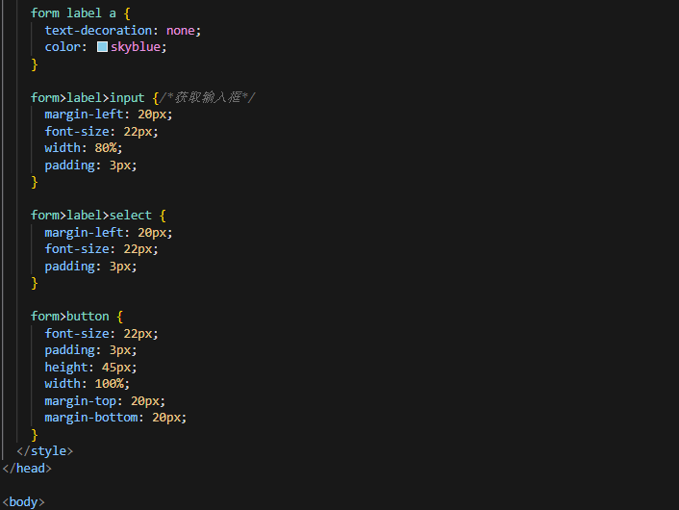

1. 完成修改密码静态页面，并实现用户修改密码交互效果，用户是否已经登录校验，用户未登录的跳转；用户修改密码表单提交，数据不为空以及正则校验，两次密码一次性校验，修改成功/失败的展示。

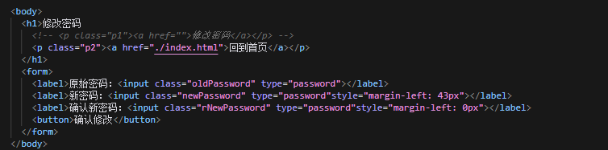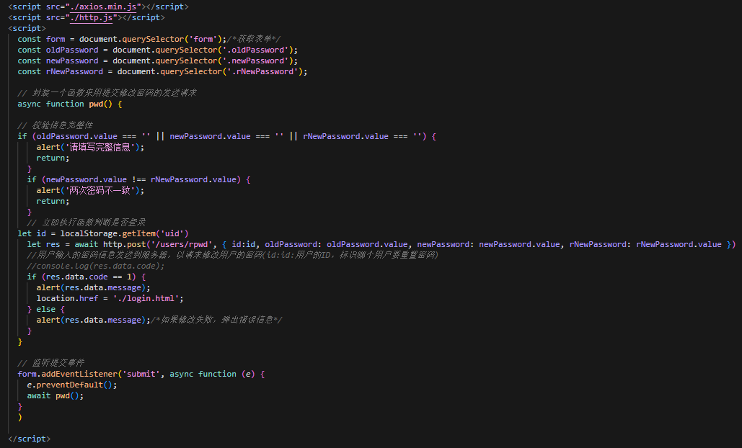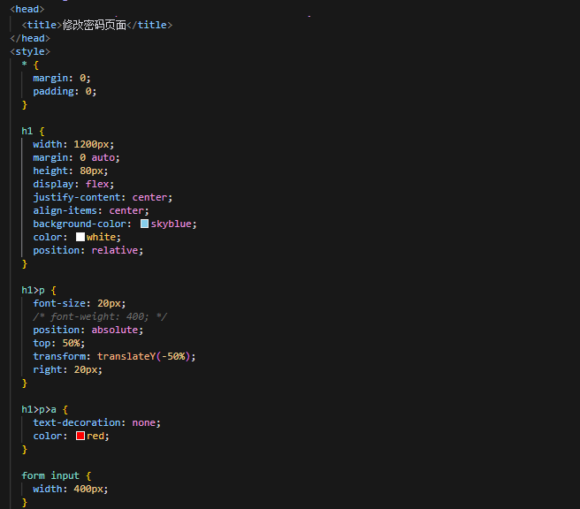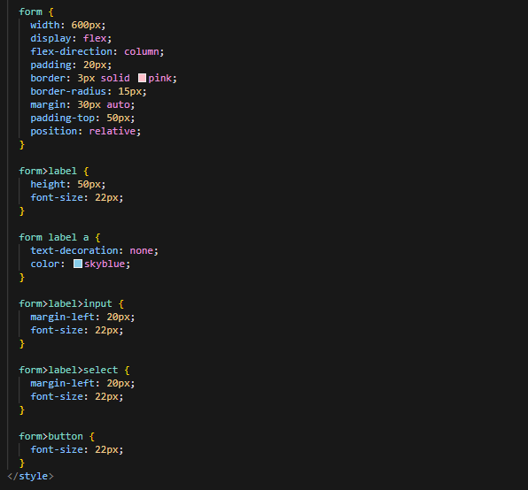

二、商品相关交互实现

1、完成商品列表静态页面。

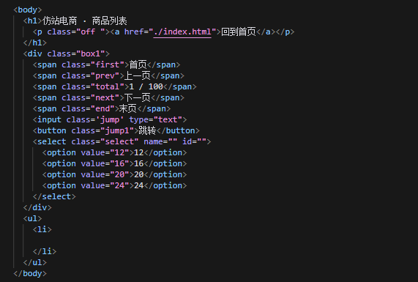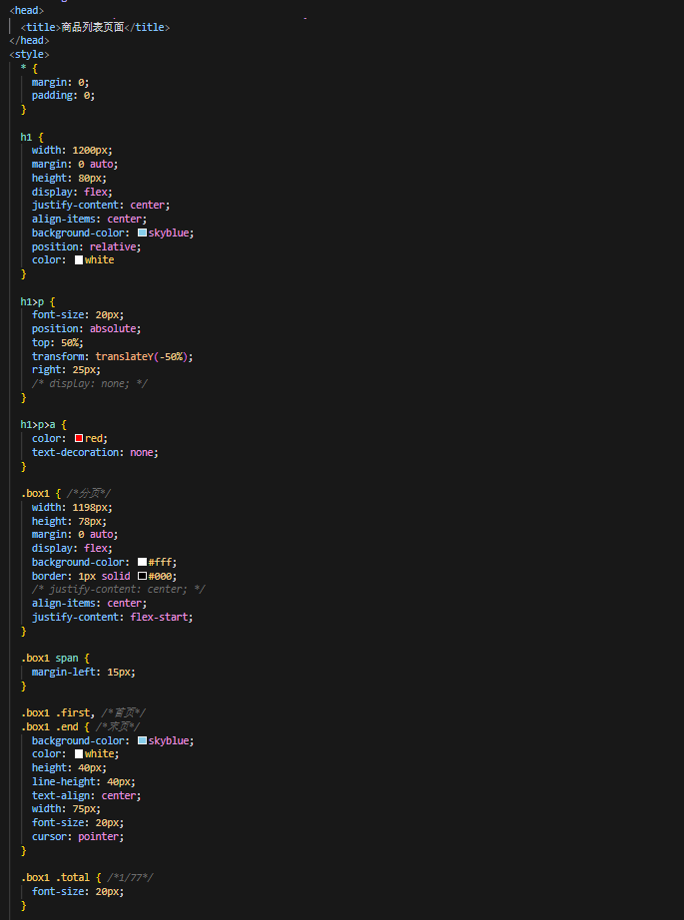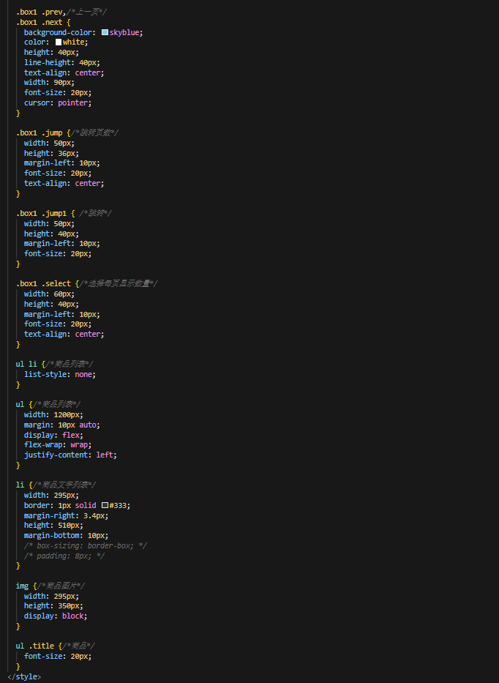

1. 完成商品列表页数据展示，实现列表渲染展示。

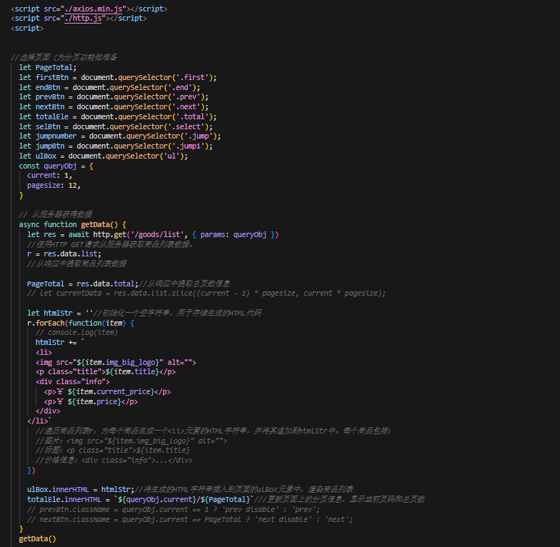

1. 完成列表页面中分页器的各种交互效果，包含：首页/上一页/下一页/尾页/跳转页按钮的点击分页渲染，切换一页显示条数的分页渲染。

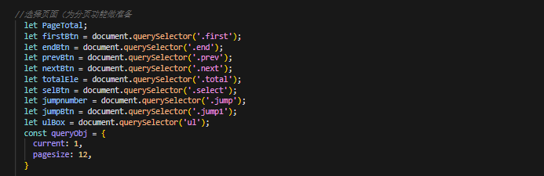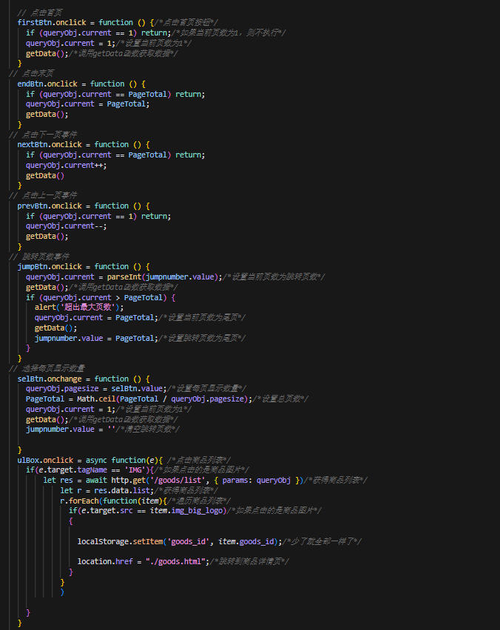

1. 完成商品详情静态页面。

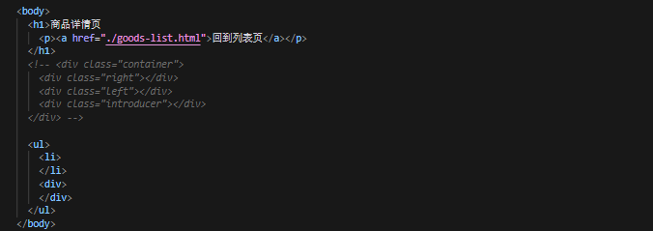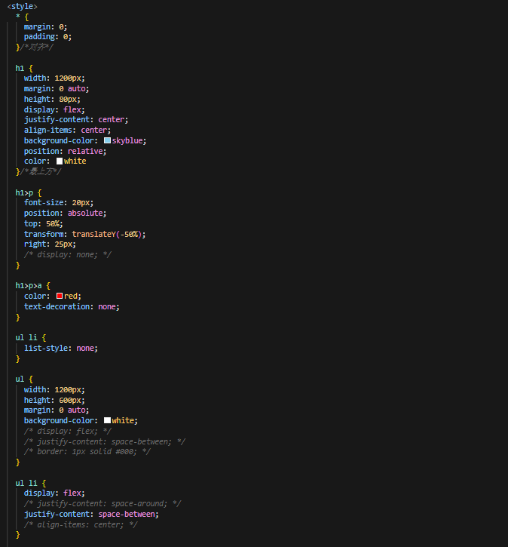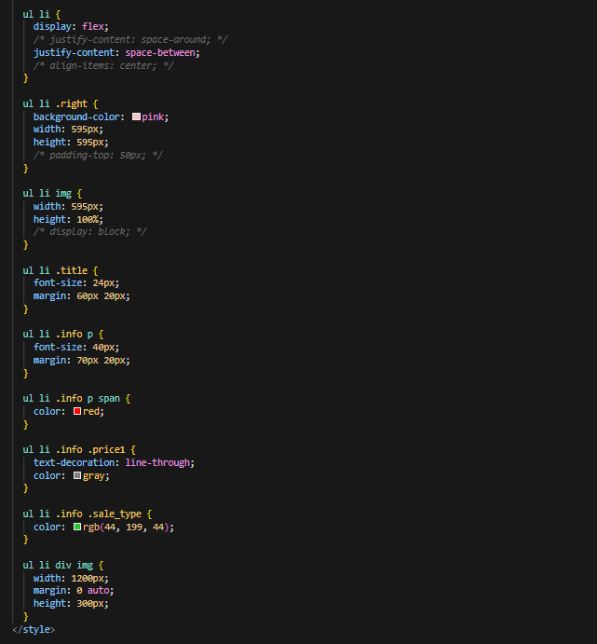

1. 商品详情页跳转及详情页展示，包含：在列表页中点击商品图片跳转对应商品详情页，详情页面的商品详情展示。

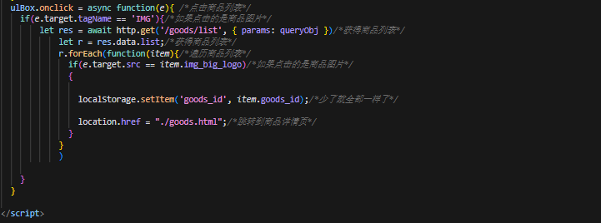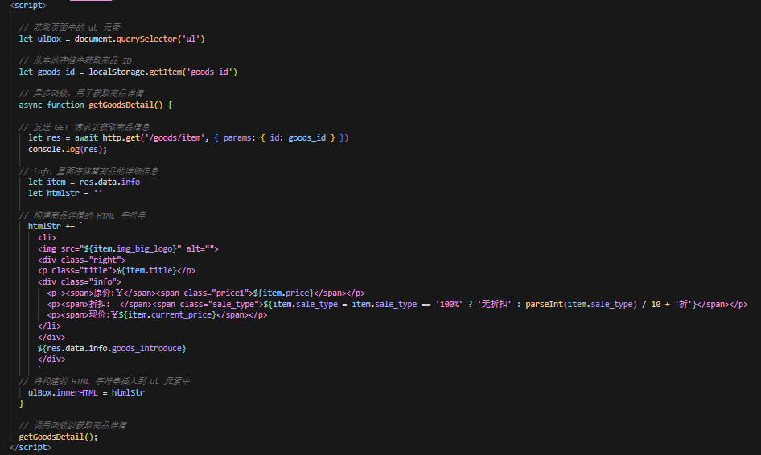

**五、项目结果**

一、用户相关页面交互实现

1、完成用户注册静态页面，并实现用户注册交互效果。

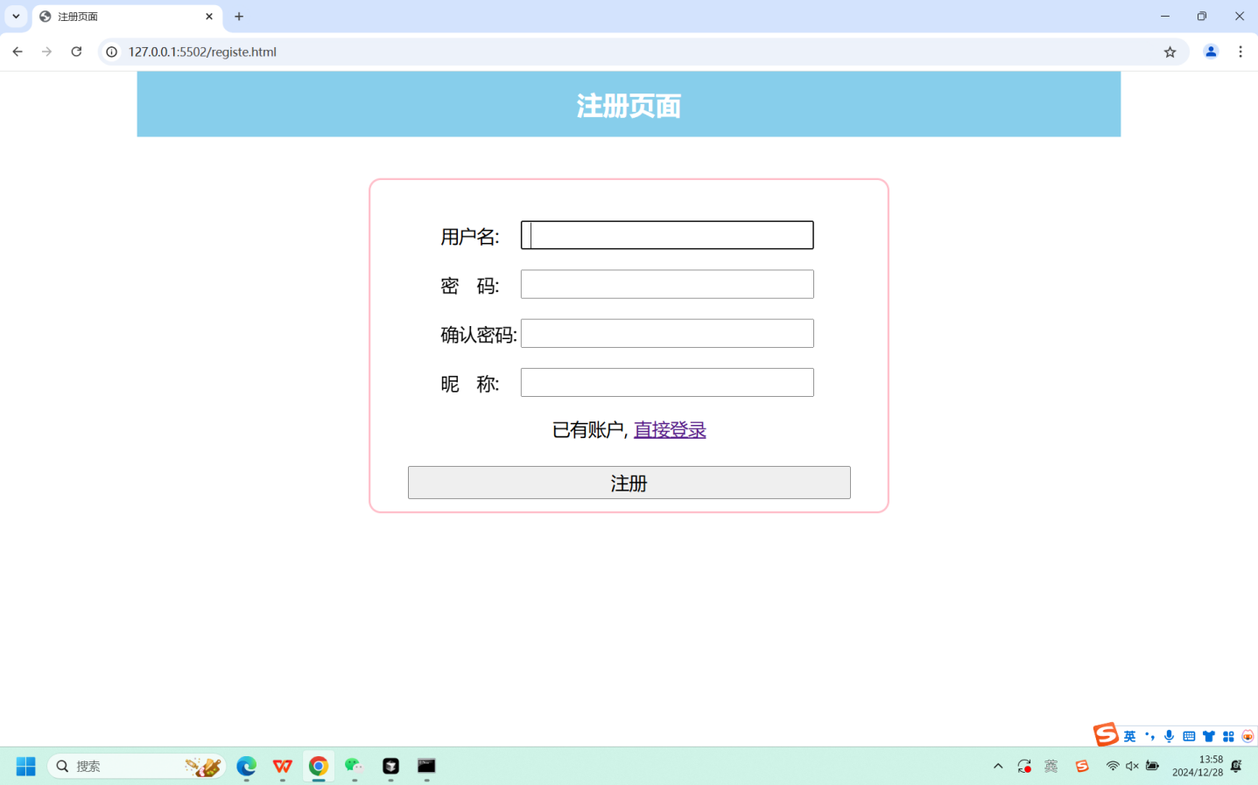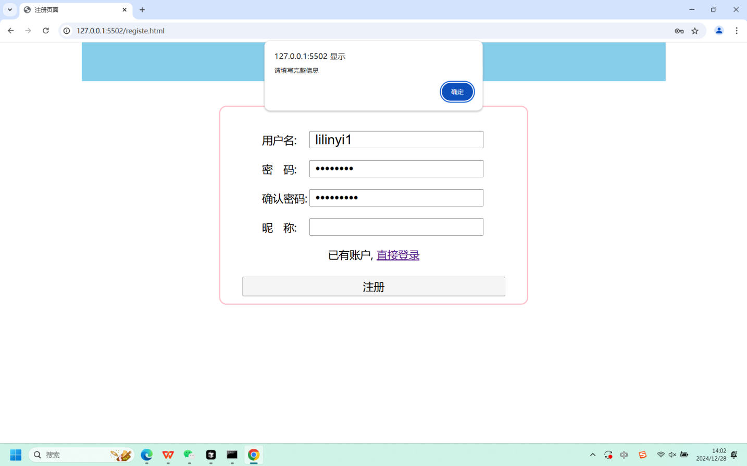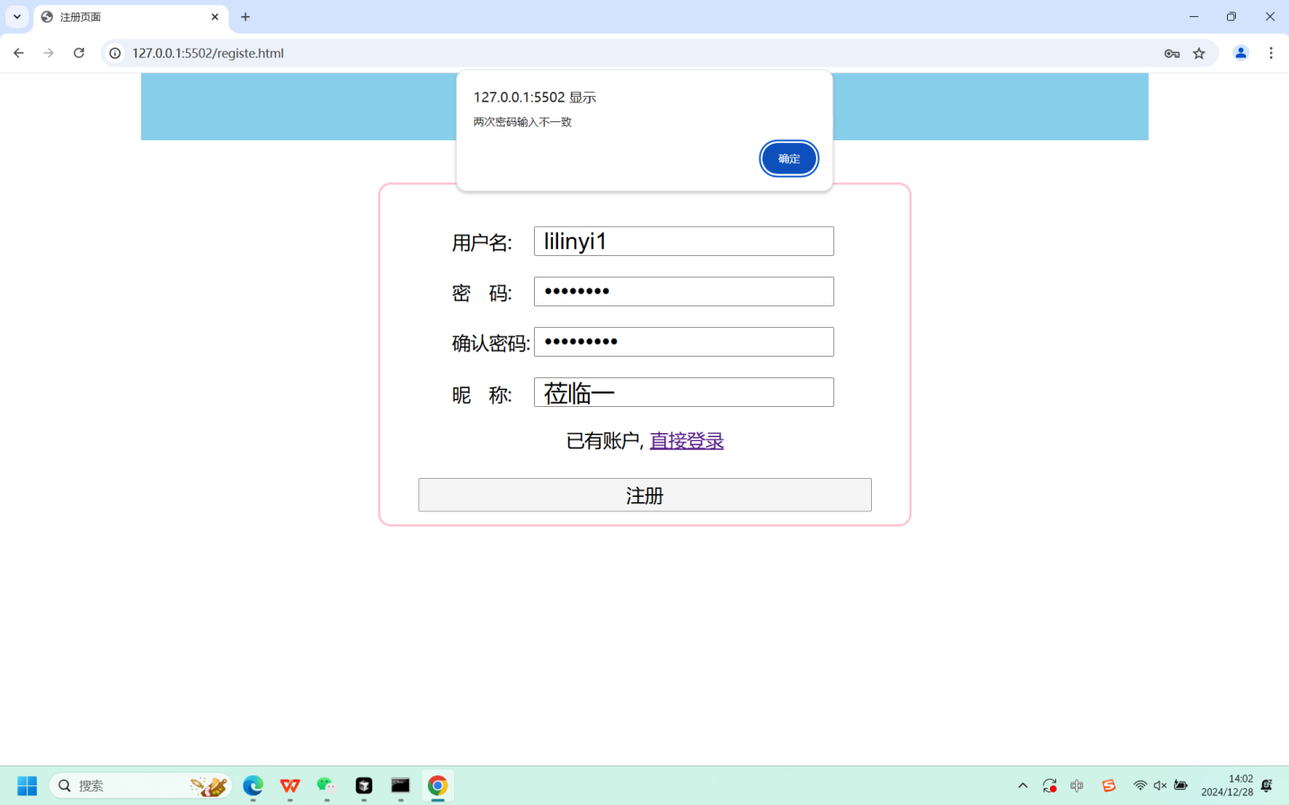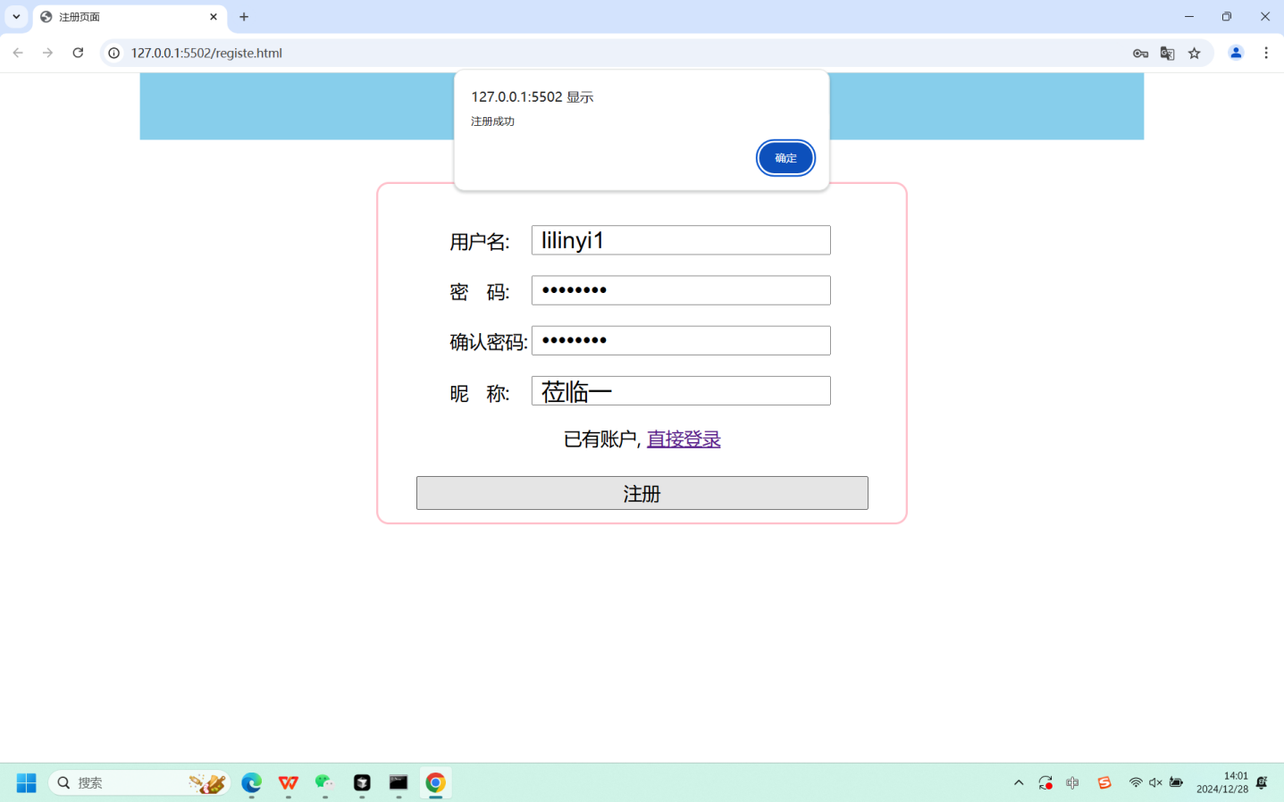

1. 完成用户登录静态页面，并实现用户登录交互效果。

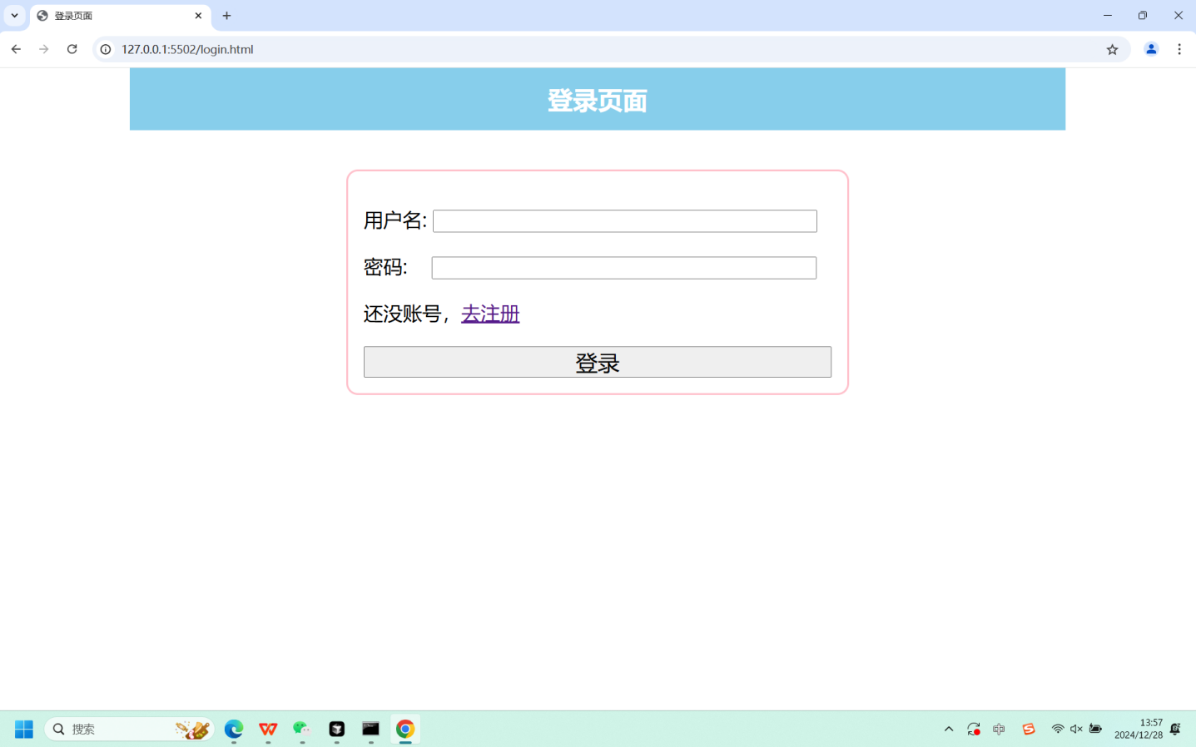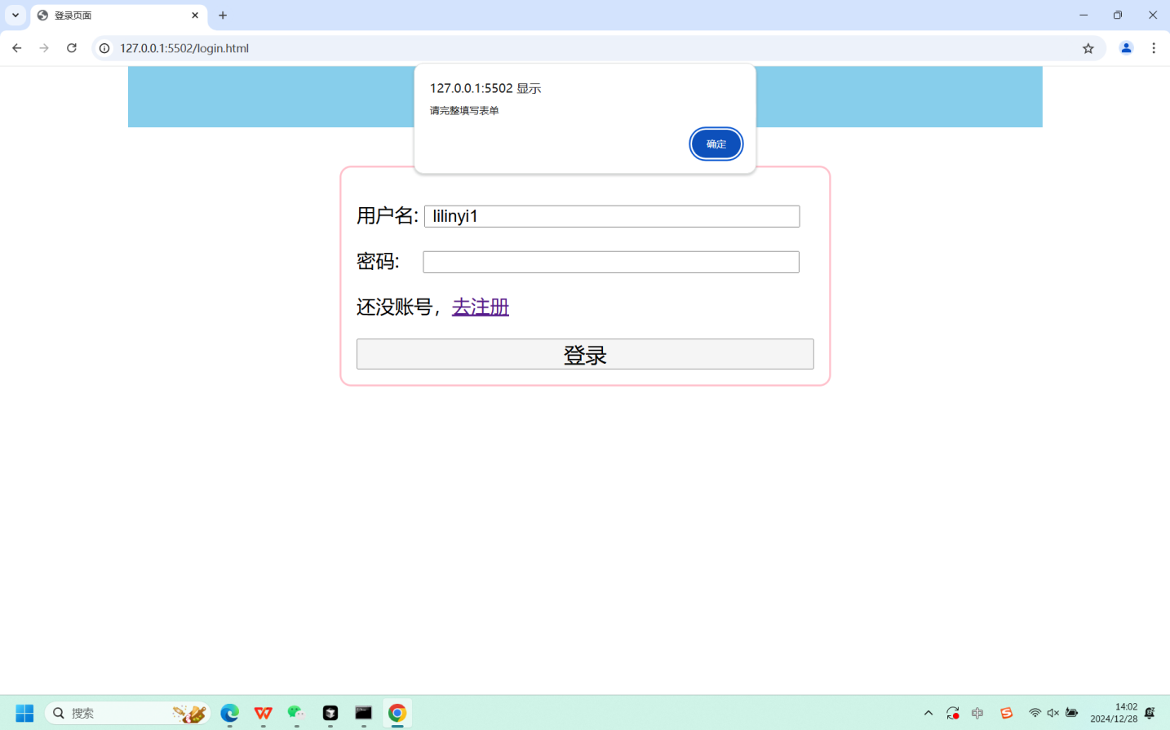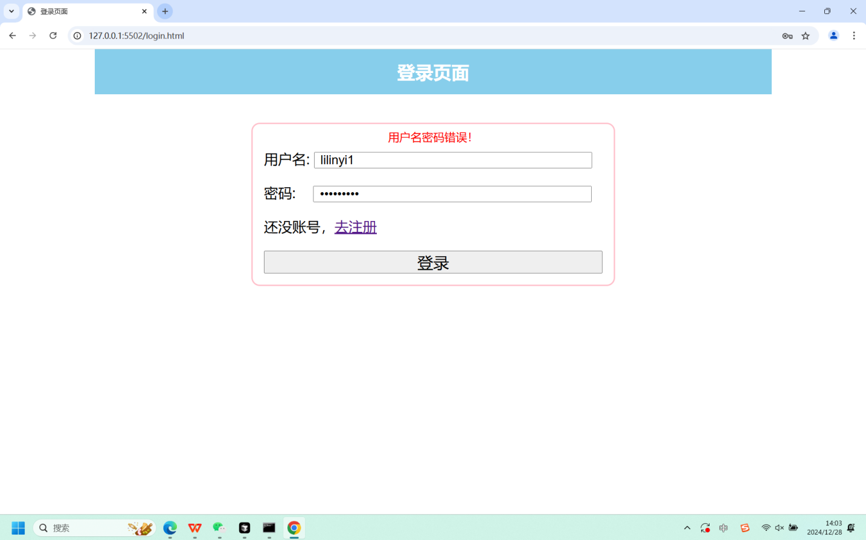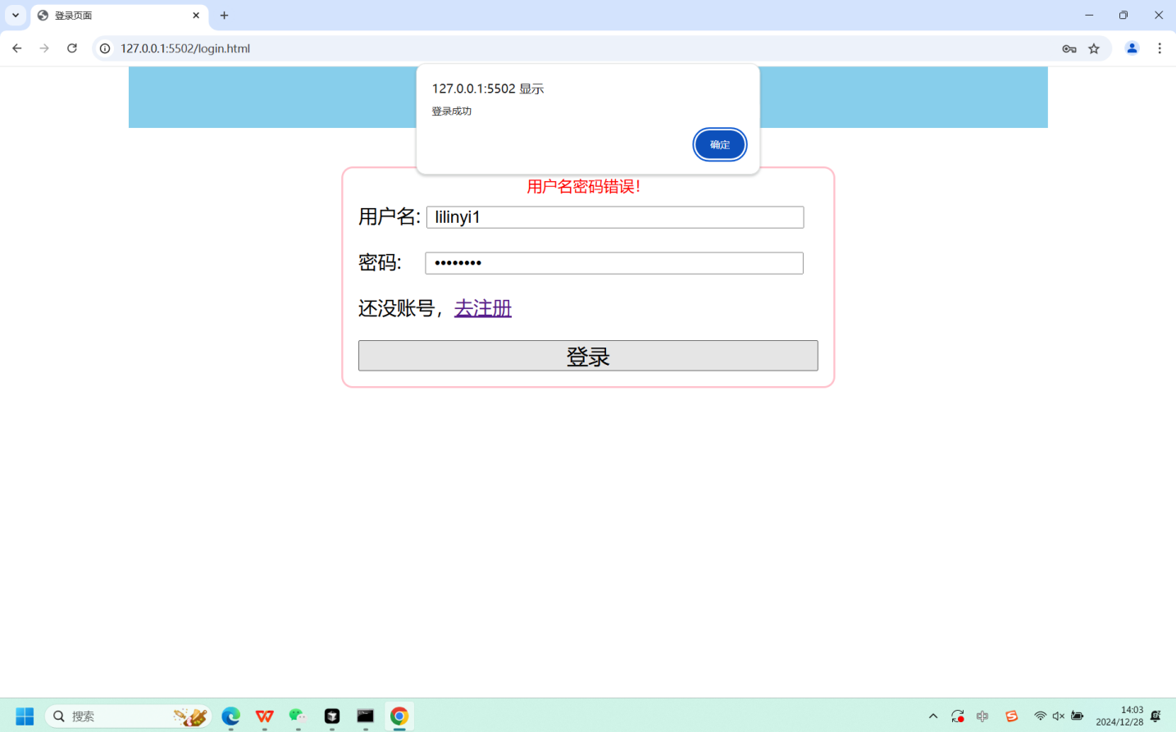

1. 完成首页静态页面，并实现用户首页交互效果。其中包含首页是否已经登录校验及效果展示，退出注销，及轮播图效果。



1. 完成用户跟人中心静态页面，并实现用户个人中心交互效果，用户是否已经登录校验，用户未登录的跳转； 用户已登录用户信息的会回显，用户信息修改。

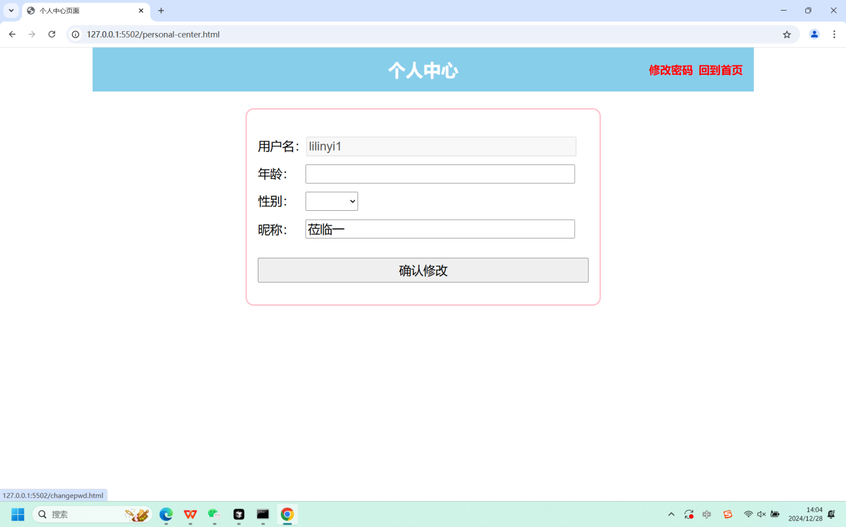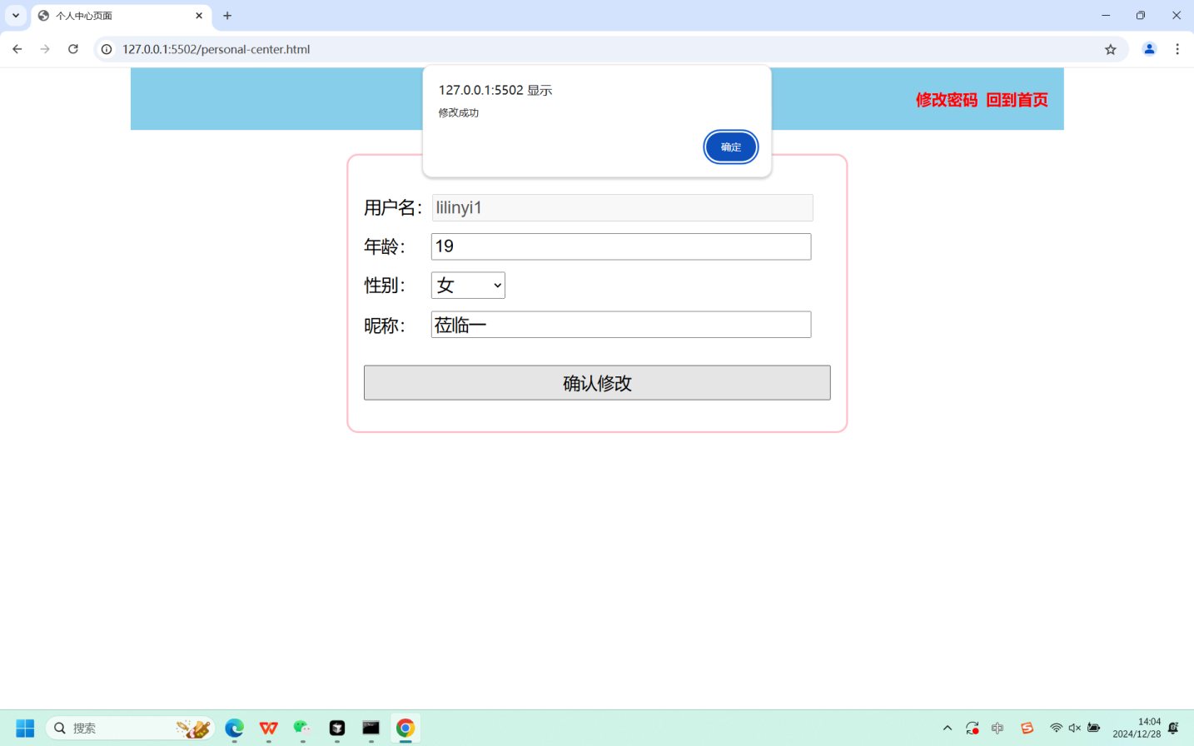

1. 完成修改密码静态页面，并实现用户修改密码交互效果，用户是否已经登录校验，用户未登录的跳转；用户修改密码表单提交，数据不为空以及正则校验，两次密码一次性校验，修改成功/失败的展示。

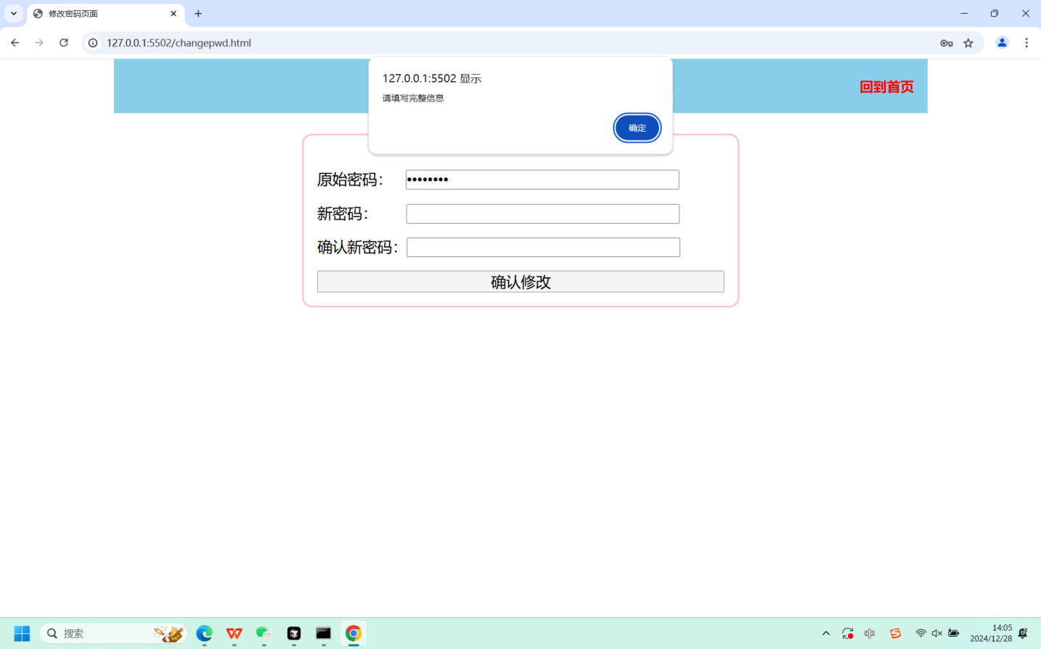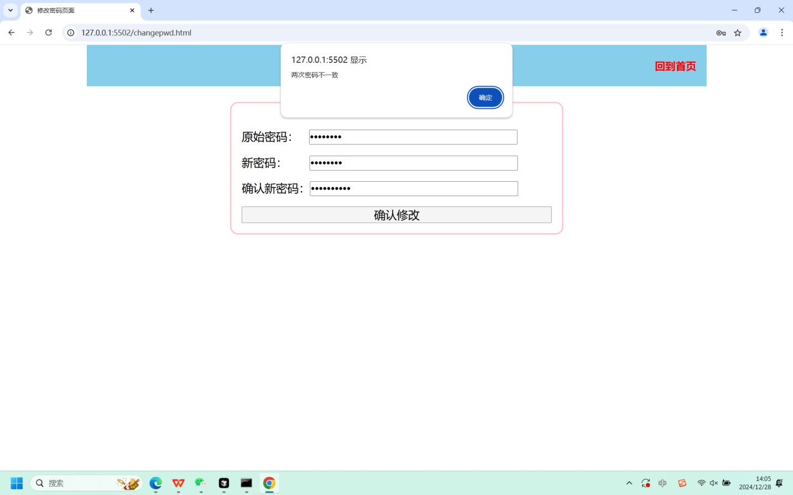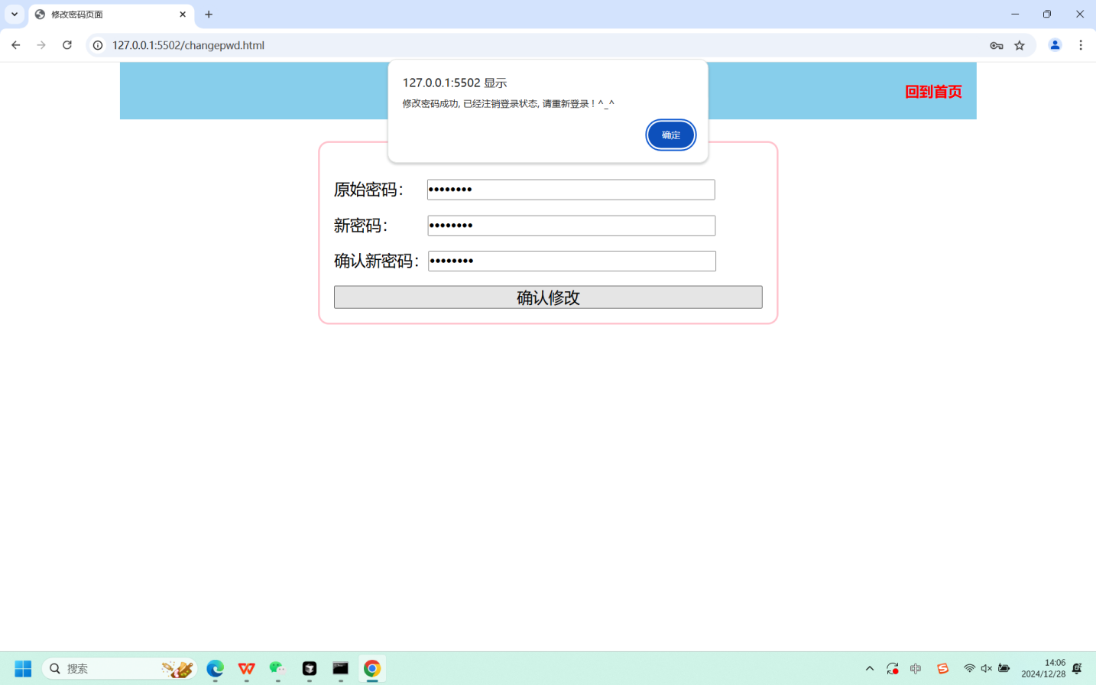

二、商品相关交互实现

1、完成商品列表静态页面。

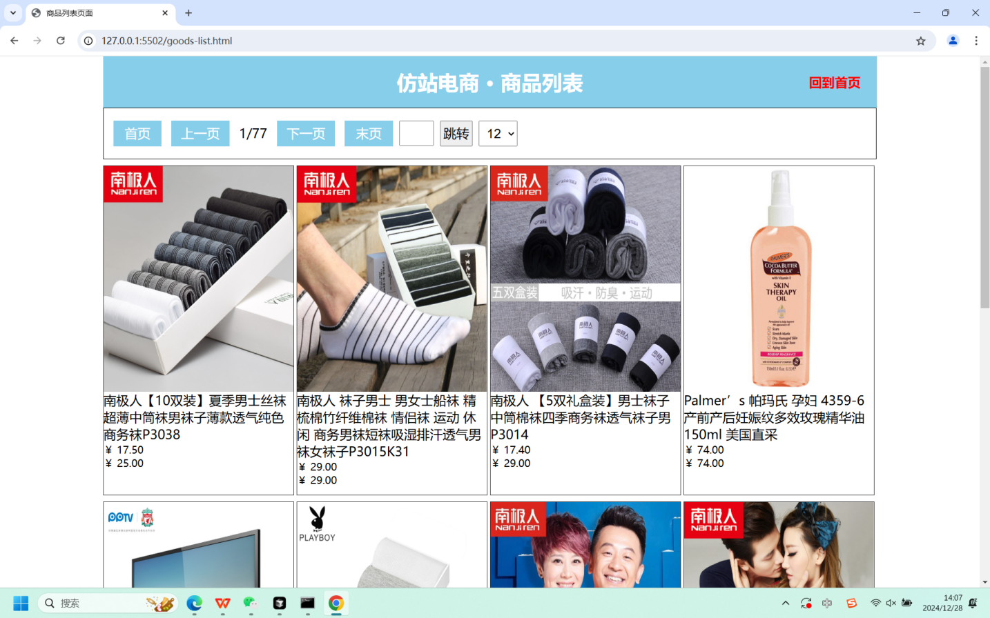

1. 完成商品列表页数据展示，实现列表渲染展示。

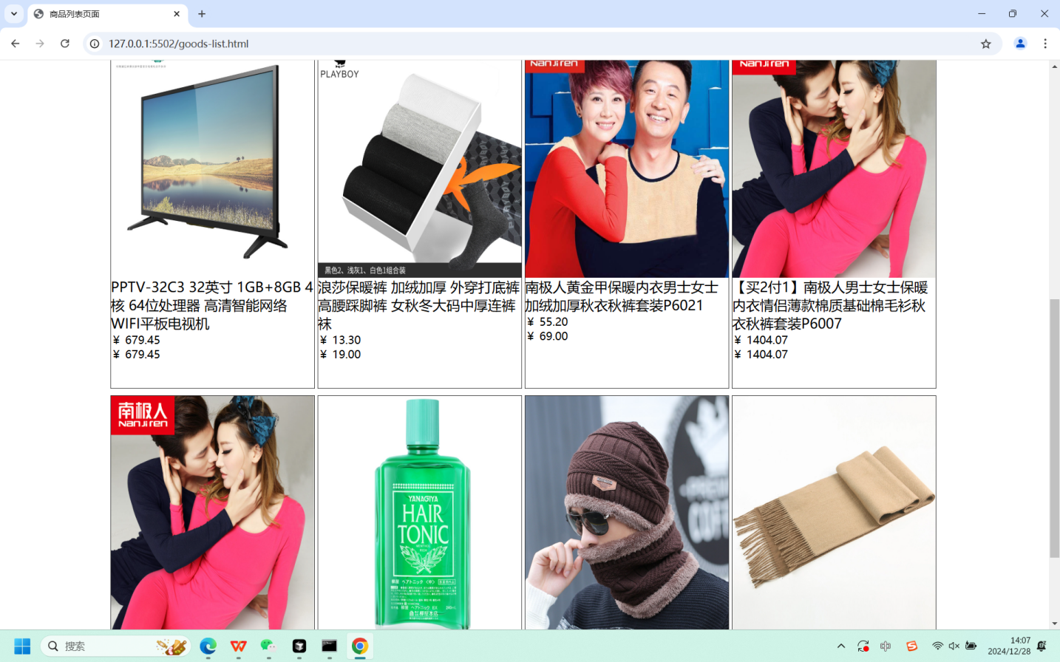

1. 完成列表页面中分页器的各种交互效果，包含：首页/上一页/下一页/尾页/跳转页按钮的点击分页渲染，切换一页显示条数的分页渲染。

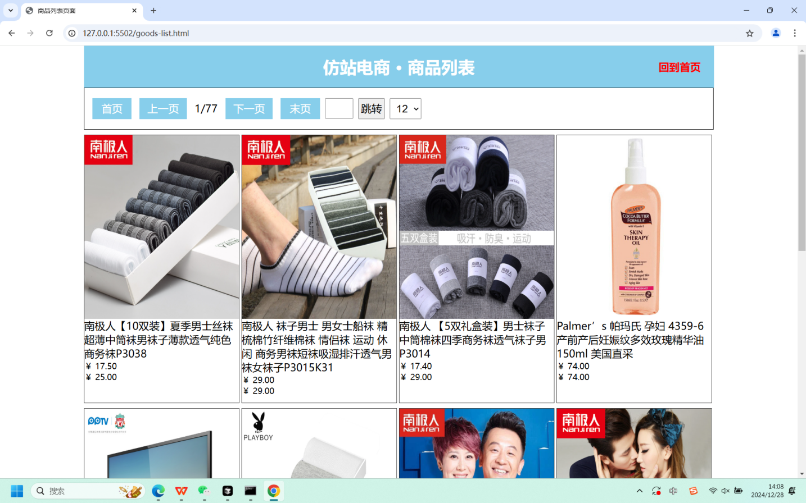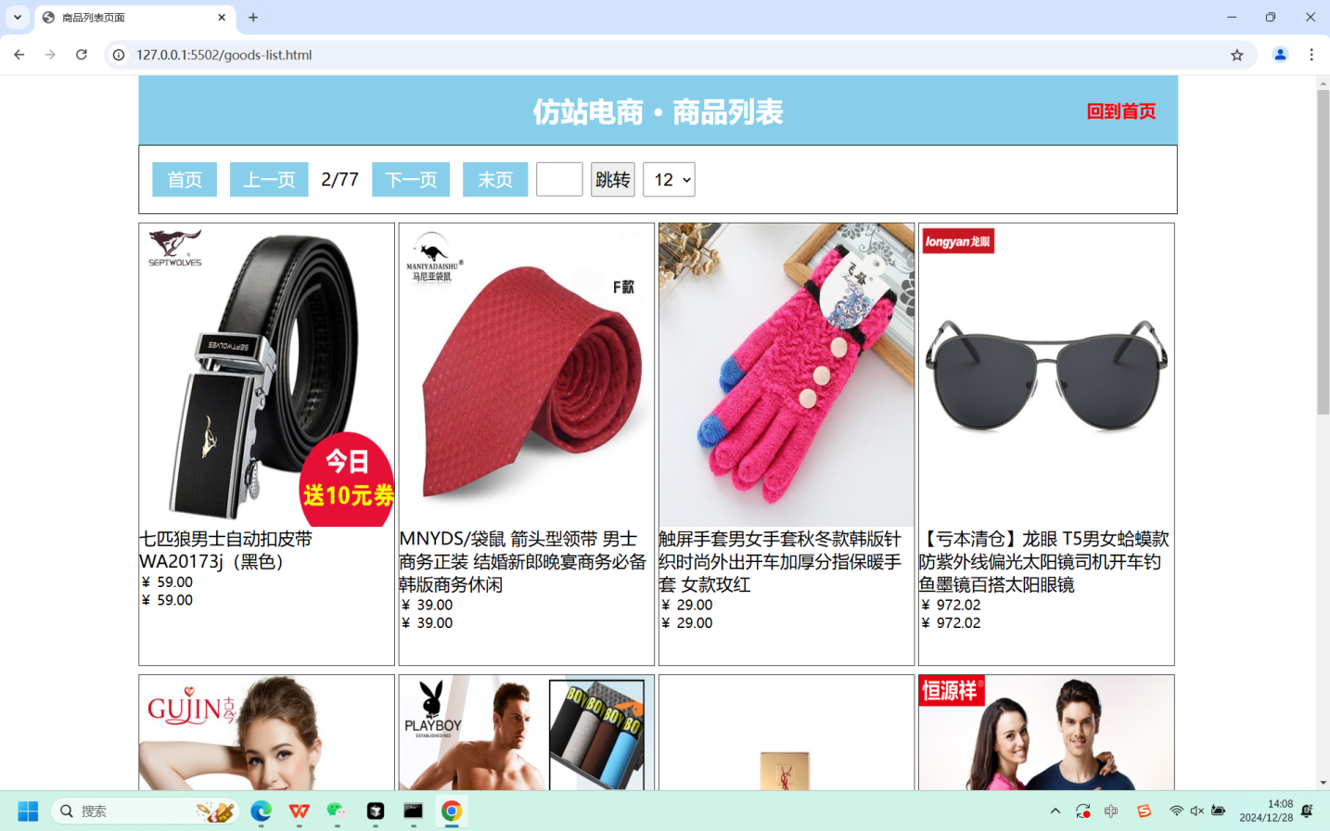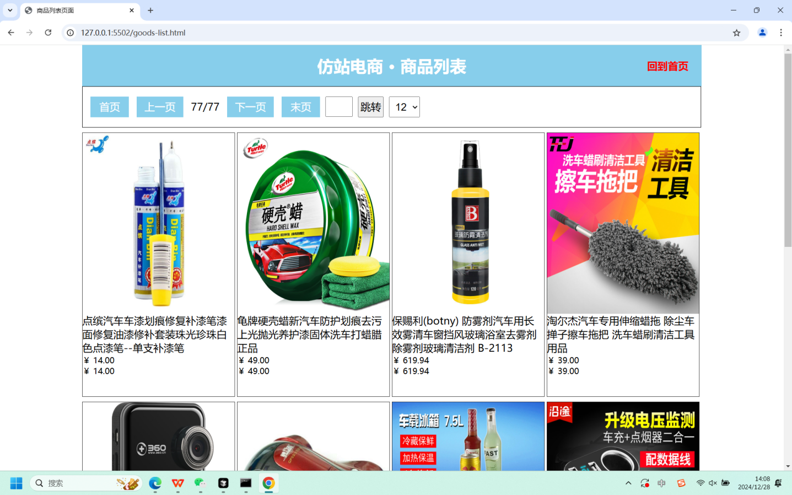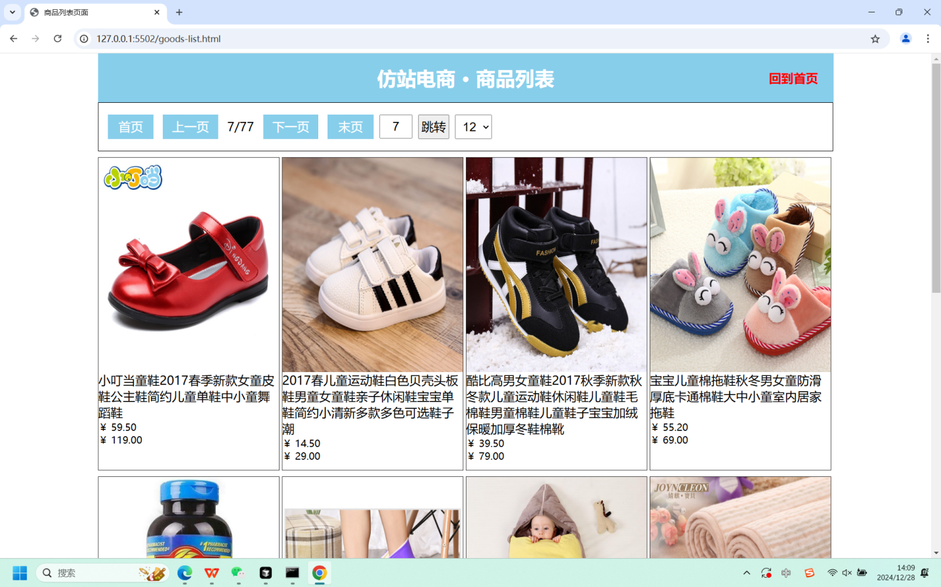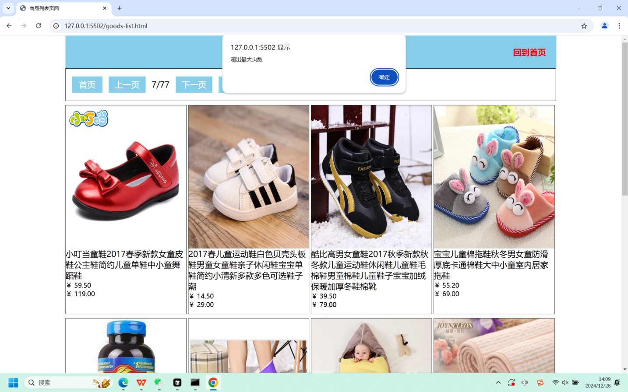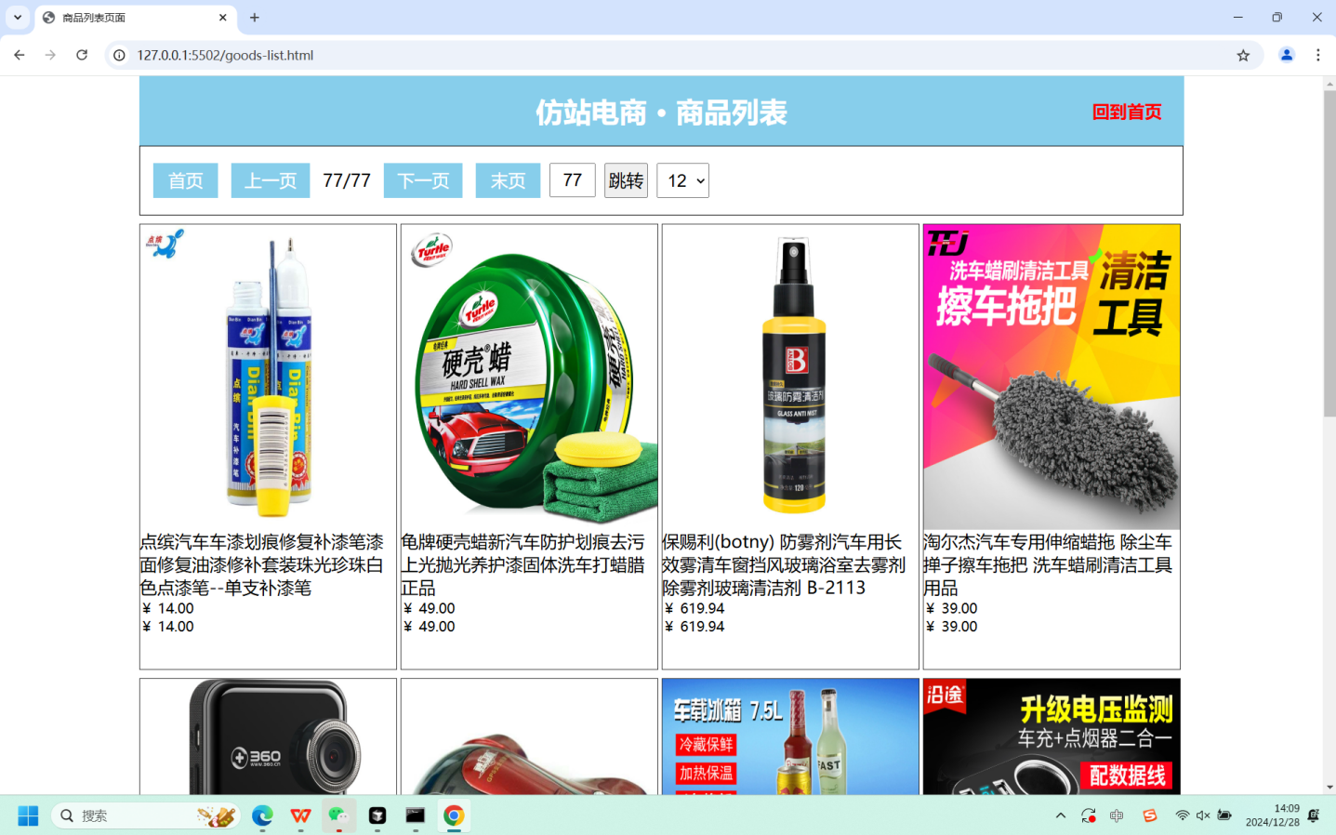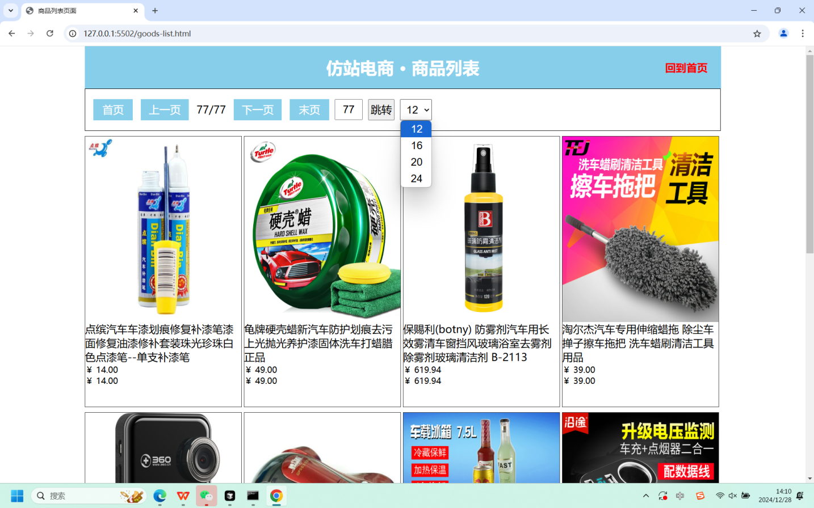

1. 完成商品详情静态页面。

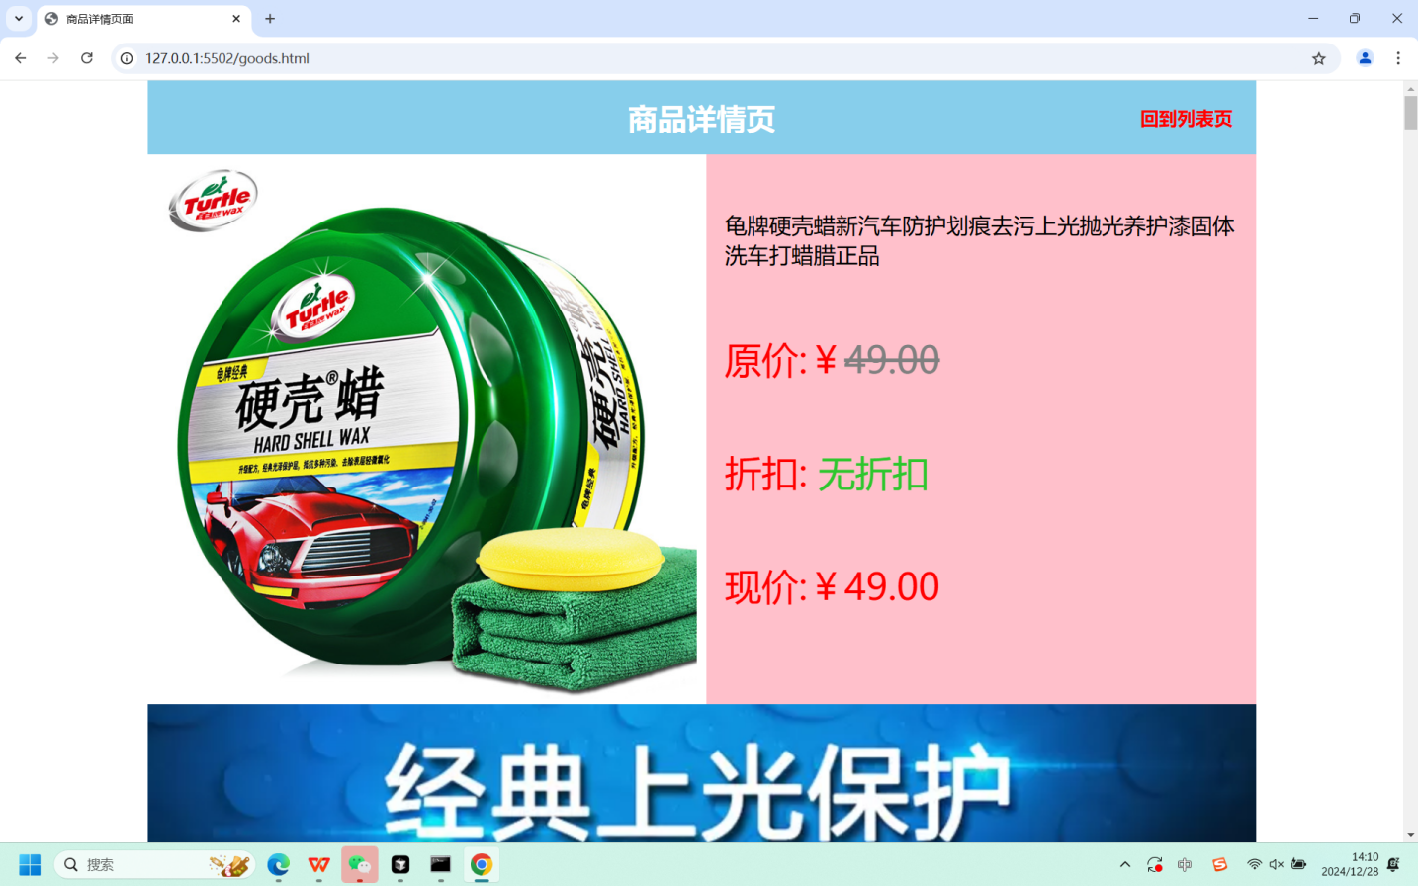

5、商品详情页跳转及详情页展示，包含：在列表页中点击商品图片跳转对应商品详情页，详情页面的商品详情展示。

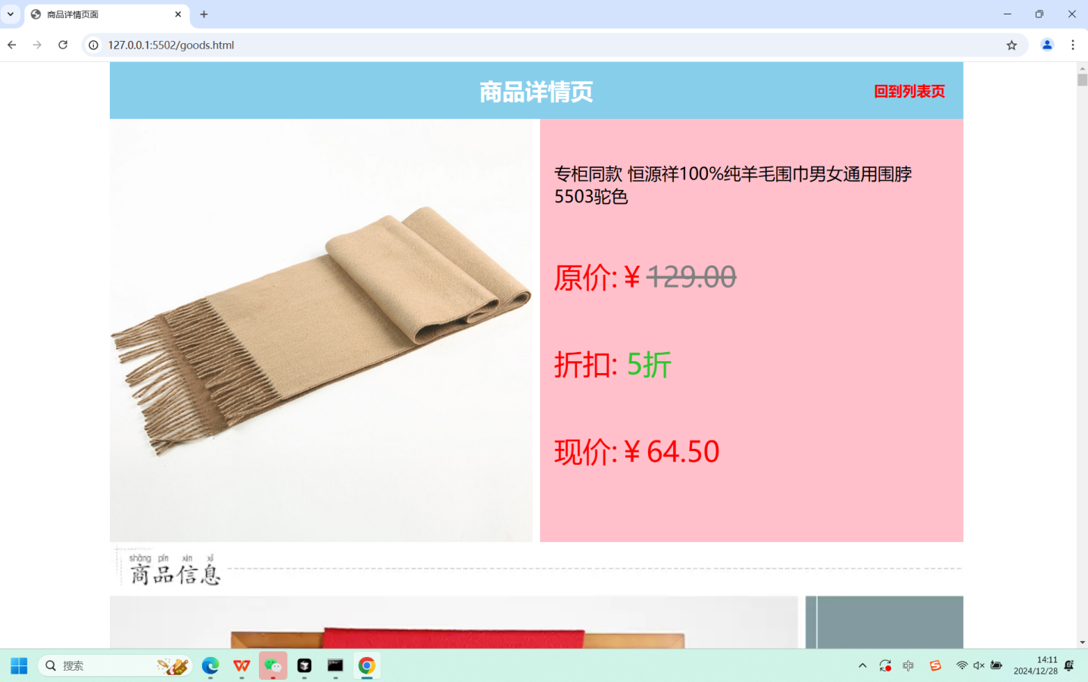

**六、结论与体会**

通过本项目的开发，我深入理解了前端开发中JavaScript的应用，尤其是在用户交互和数据请求方面。项目中涉及的用户注册、登录、信息修改、商品展示等功能，均通过JavaScript实现了动态交互和数据处理。这不仅提升了我的编程能力，也让我对前后端交互有了更深刻的认识。项目的完成让我意识到，良好的代码组织和模块化设计对于项目的可维护性和扩展性至关重要。此外，通过使用Axios进行异步请求，我掌握了如何高效地与后端进行数据交互。未来，我希望能在更多的项目中应用这些技能，并不断优化代码质量。